Иностранный язык и развитие мозга: 6 фактов
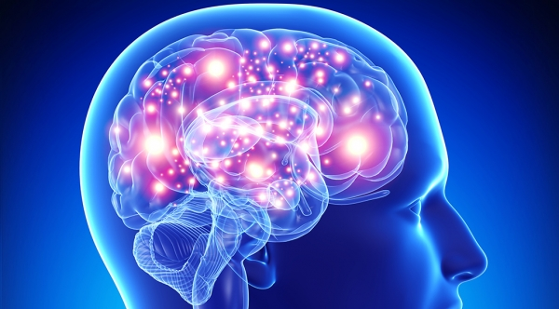
Мы учим иностранные языки, чтобы преуспеть в карьере, уехать в другую страну или просто потому, что нам нравится этот язык и культура его носителей. Между тем изучение языков несет в себе огромную пользу для нашей психики и для развития мозга. Любопытно, что с этой точки зрения лучше владеть несколькими языками не в совершенстве, чем выучить один иностранный досконально.

Изучение языков заставляет мозг увеличиваться в объеме
Если вы учите иностранные языки, ваш мозг растет, причем в самом буквальном смысле слова. Точнее, растут его отдельные области — гиппокамп и некоторые участки коры больших полушарий. Исследователи, опубликовавшие результаты изучения мозга у профессиональных переводчиков, отмечали рост объема серого вещества у тех из них, кто в течение как минимум трех месяцев занимался углубленным изучением языка — причем чем больше усилий прилагал конкретный участник исследования, тем более заметно было увеличение объема серого вещества.

Иностранные языки спасают от синдрома Альцгеймера
Билингвам (носителям двух или более языков) положена в среднем пятилетняя отсрочка от деменции, вызываемой синдромом Альцгеймера. К такому удивительному результату пришла команда нейропсихологов, сравнивавшая течение болезни у людей, в освоивших иностранные языки и, наоборот, не владеющих ими. Из 211 участников исследования 102 пациента владели как минимум двумя языками, а остальные 109 не удосужились выучить никакого языка, кроме родного. Изучив течение болезни у представителей этих двух категорий, ученые пришли к выводу, что в первой категории первые признаки синдрома диагностировались в среднем на 4,3 года позже, а состояние деменции, к которому приводило его развитие, — на 5,1 года позже, чем во второй категории*. Еще раньше медики высказывали мнение, что усиленное развитие мозга (не обязательно изучение языков, но также занятия математикой, регулярное решение сложных головоломок, логические игры) замедляют развитие синдрома Альцгеймера — упомянутое исследование стало одним из первых подтверждений этой гипотезы. Отметим, что профилактический эффект, который оказывает изучение языков, гораздо сильнее любых лекарственных способов терапии этого недуга.

У билингвов лучше способности к музыке
Изучение иностранного языка заставляет мозг открывать для себя изобилие звуков, которые он раньше не трудился выделять и разграничивать. Европеец, изучающий китайский, с удивлением обнаруживает, что то, что ему казалось звуком «с», на самом деле оказывается тремя совершенно другими звуками. Китаец, осваивающий русский, обнаруживает, что по богатству изменения интонации внутри предложений этот язык может дать фору тональному разнообразию китайского слога. Человек, овладевающий иностранным языком, учится куда лучше распознавать звуки — и в дальнейшем делает более заметные успехи в овладении музыкальными инструментами. Впрочем, не следует благодарить за улучшение способностей к музыке свои уши — основную работу по распознаванию звуков выполняет мозг, а не органы слуха.

Знатоки языков отличаются способностями к многозадачности
Те, кто владеет несколькими языками, способны легче переключаться между задачами и параллельно решать в уме несколько разных проблем. Кроме того, они быстрее и легче приспосабливаются к неожиданным изменениям обстоятельств. Авторы исследования, установившие этот факт, провели два эксперимента. В первом билингвам и людям, знающим только родной язык, была предложена серия тестов, по итогам которой выяснилось, что билингвы лучше справляются с одновременным выполнением нескольких задач и переходом от задач одного типа к заданиям совершенно другого, нового. Второй эксперимент был сложнее: в нем тесты были предложены монолингвам и билингвам разных возрастных групп. Вполне ожидаемым был результат, что молодежь лучше решала логические задачи, чем люди 45-50 лет и старше. Однако у билингвов разница между юными, зрелыми и пожилыми была не столь ярко выраженной: как выяснилось, билингвы с возрастом лучше сохраняют умение одновременно решать сложные задачи. Правда, чтобы добиться таких способностей, языки желательно учить с детства, отмечают исследователи.

Языки улучшают память
Дети, выросшие в многоязыковом окружении, отличаются намного лучшей памятью, чем те, кто с детства слышал только родную речь. Более того, как установили исследователи, это, как правило, означает и то, что они лучше считают в уме, отличаются лучшими способностями к чтению и другим подобным навыкам. Дети-билингвы также лучше запоминают последовательность любых предметов и событий — что позволяет им, например, гораздо увереннее ориентироваться на знакомой местности, а также крепче удерживать в голове список дел, которые нужно сделать. Разница проявляется уже в 5-7 лет, а сохраняется, по-видимому, на всю жизнь.

У билингвов лучше способности к концентрации
Общество часто представляет знатоков иностранных языков какими-то рассеянными «ботаниками», однако этот стереотип, кажется, весьма далек от истины. Напротив, именно билингвы отличаются более сильным вниманием как к основной сути какого-либо важного явления, так и к его деталям. Например, они схватывают на лету суть взаимодействия между людьми в новом коллективе, в который они только что попали. Еще один стереотип — люди, учащие несколько языков, хуже знают свой родной — не совсем несправедлив: оказывается, словарь родного языка у них в среднем действительно более узкий, чем у тех, кто не знает другой речи, кроме родной (по крайне мере, если речь идет о людях без высшего образования, выучивших чужой язык просто в силу мультикультурного окружения). Однако у билингвов в любом случае оказывается более развитым понимание логики родного языка — в частности, грамматики и способов словообразования

